5Г класс
Классный руководитель - Левченко Анастасия Александровна
ФИО | Скриншот страницы достижений | Ссылка на страницу достижений
Абрамов Арсений Леонидович | 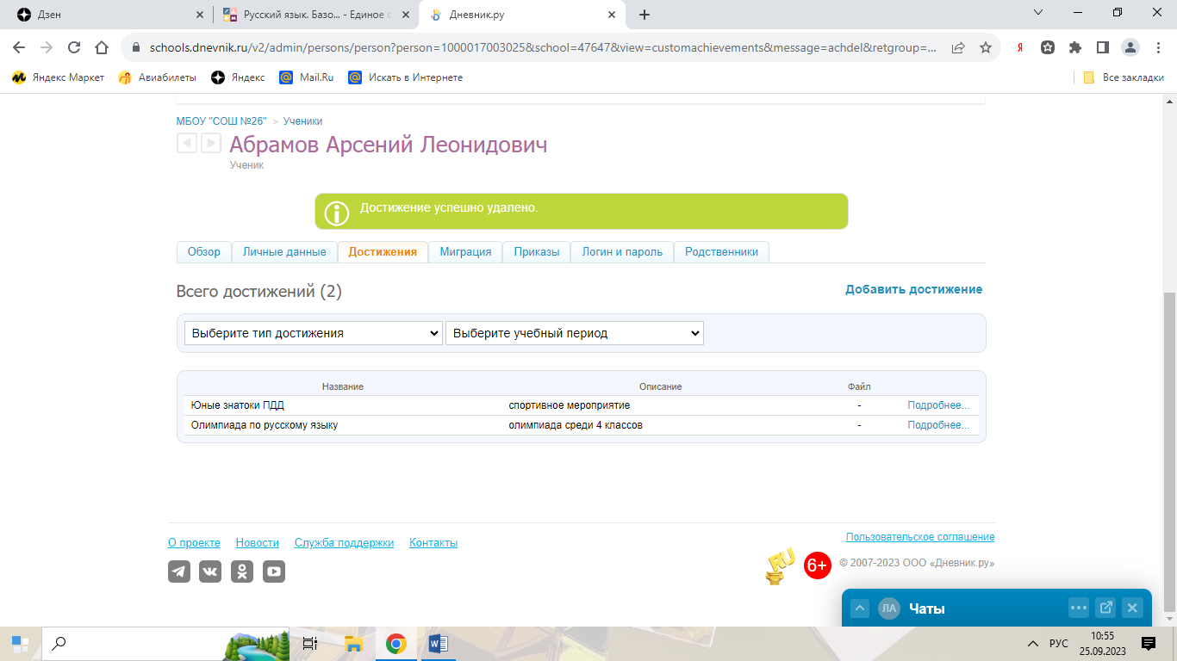 | https://schools.dnevnik.ru/v2/admin/persons/person?person  =1000017003025&school=47647&view  =customachievements&message  =achdel&retgroup=2122333282562483652
Александров Дмитрий Игоревич | 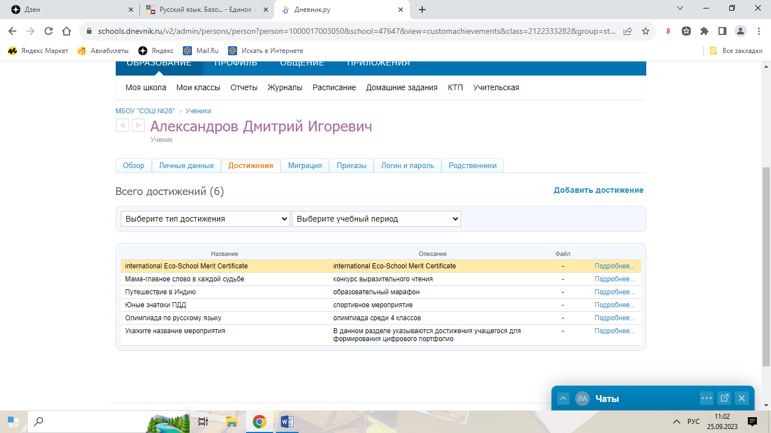 | https://schools.dnevnik.ru/v2/admin/persons/person?person=1000017003050&school=47647&view=review&retgroup=2122333282562483652&class=2122333282562483652&group=students
Антипов Владислав Дмитриевич | 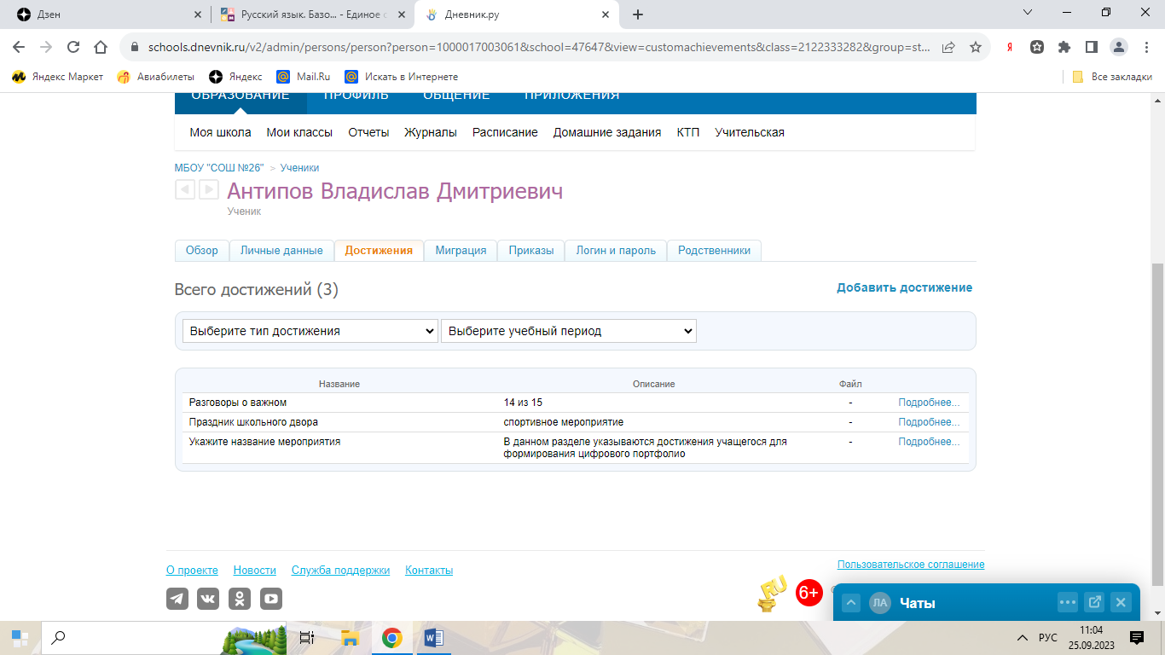 | https://schools.dnevnik.ru/v2/admin/persons/person?person=1000017003061&school=47647&view=customachievements&class=2122333282&group=students&retgroup=2122333282562483652
Бадмажапова Анастасия Алексеевна | 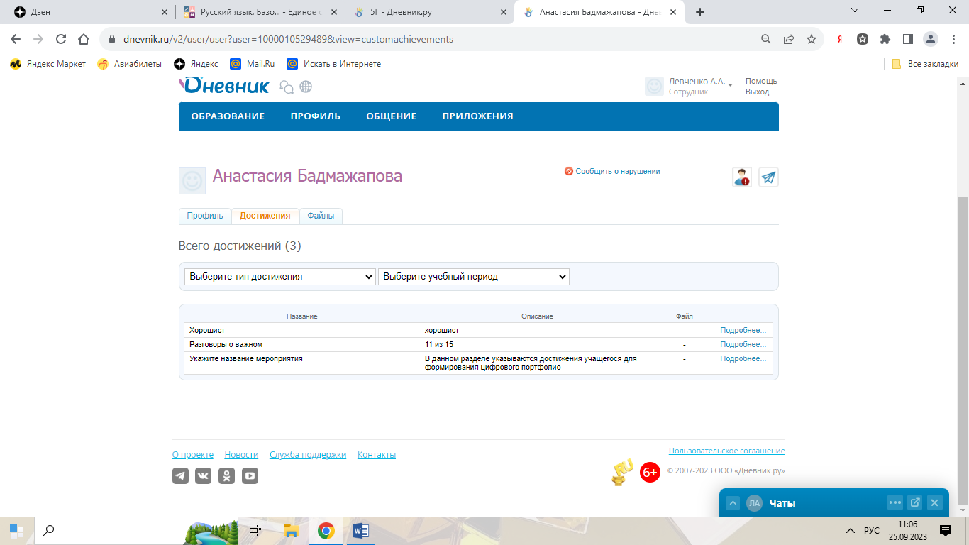 | https://schools.dnevnik.ru/v2/admin/persons/person?person=1000018510707&school=47647&view=customachievements&class=2122333282&group=students&retgroup=2122333282562483652
Баранников Кирилл Анатольевич | 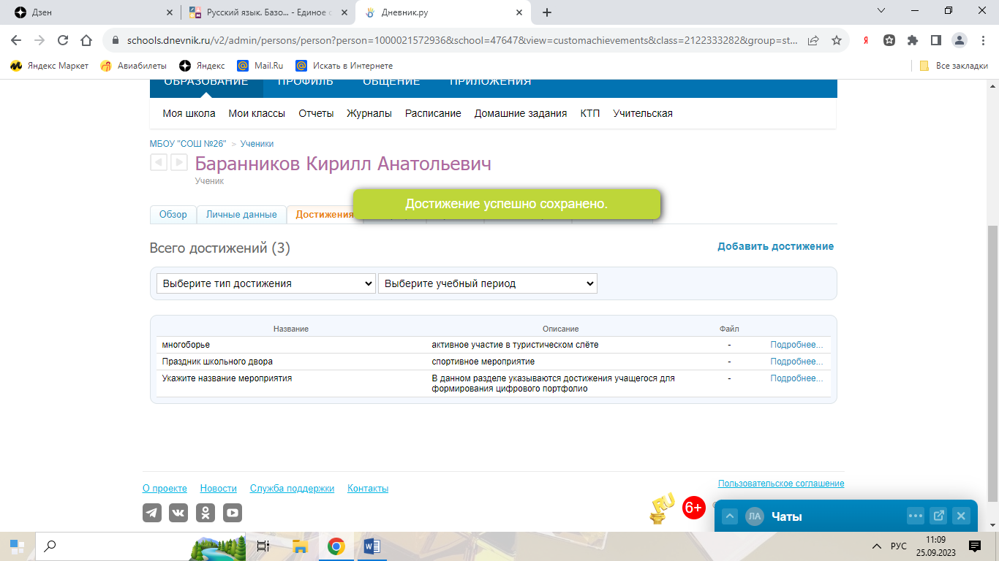 | https://schools.dnevnik.ru/v2/admin/persons/person?person=1000021572936&school=47647&view=review&retgroup=2122333282562483652&class=2122333282562483652&group=students
Бояркин Олег Максимович | 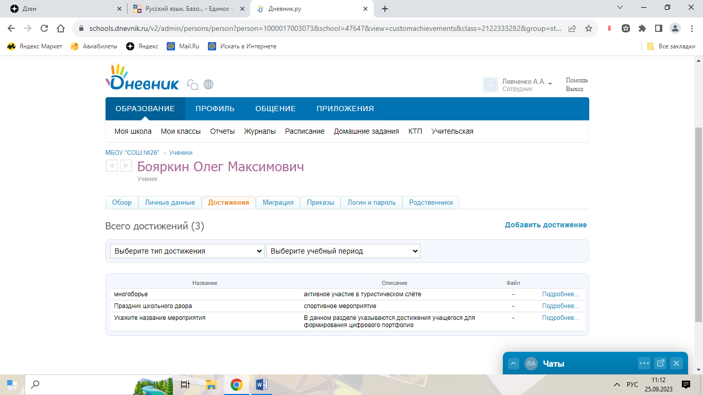 | https://schools.dnevnik.ru/v2/admin/persons/person?person=1000021572936&school=47647&view=customachievements&class=2122333282&group=students&retgroup=2122333282562483652
Бышик Виталий Сергеевич | 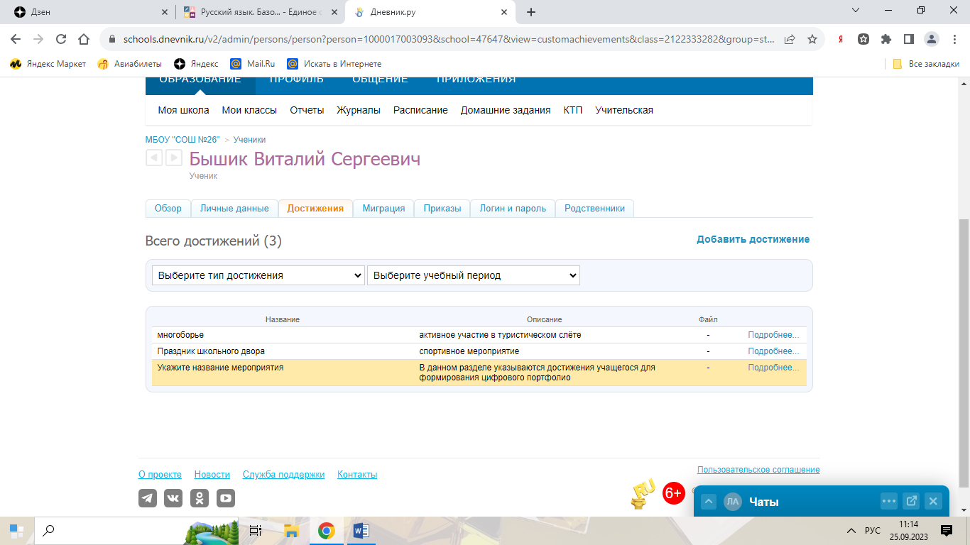 | https://schools.dnevnik.ru/v2/admin/persons/person?person=1000017003093&school=47647&view=customachievements&class=2122333282&group=students&retgroup=2122333282562483652
Девятова Анастасия Михайловна | 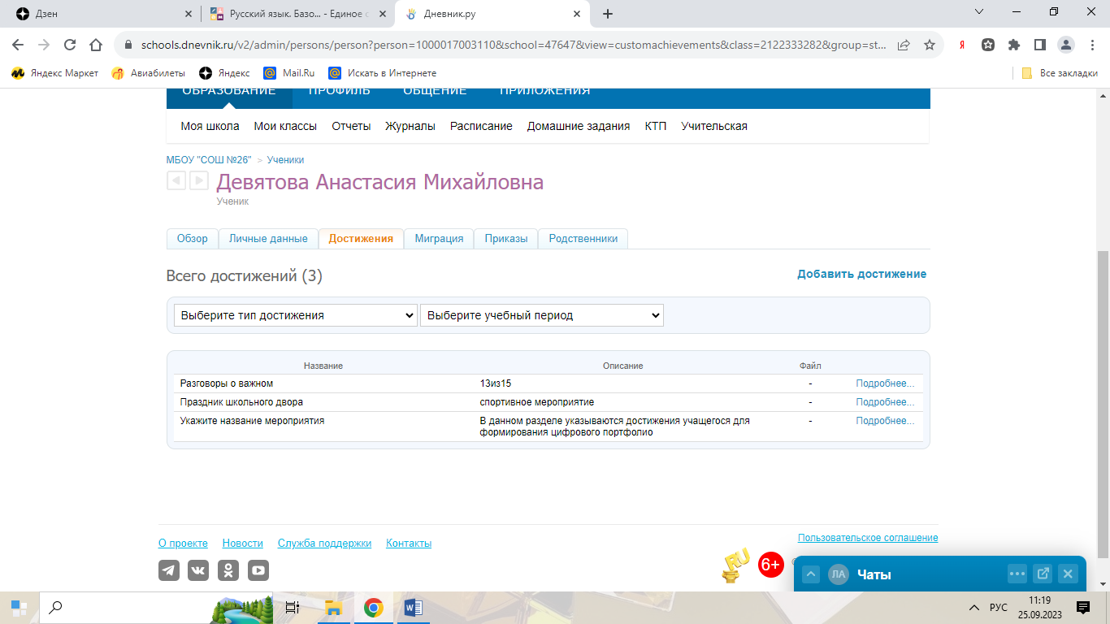 | https://schools.dnevnik.ru/v2/admin/persons/person?person=1000017003110&school=47647&view=customachievements&class=2122333282&group=students&retgroup=2122333282562483652
Жигуновский Андрей Никитич | 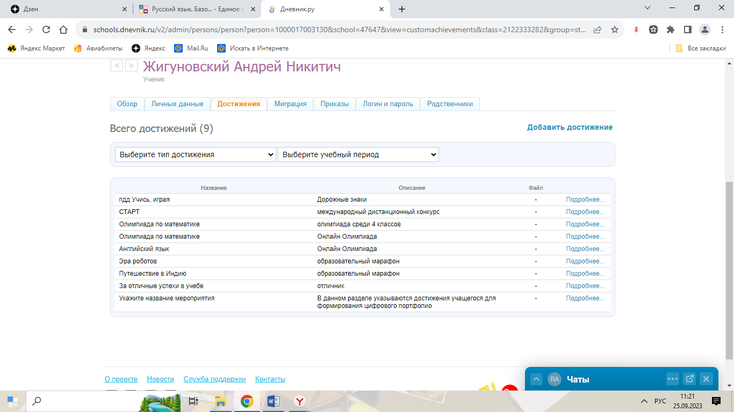 | https://schools.dnevnik.ru/v2/admin/persons/person?person=1000017003130&school=47647&view=customachievements&class=2122333282&group=students&retgroup=2122333282562483652
Иванова Валерия Павловна | 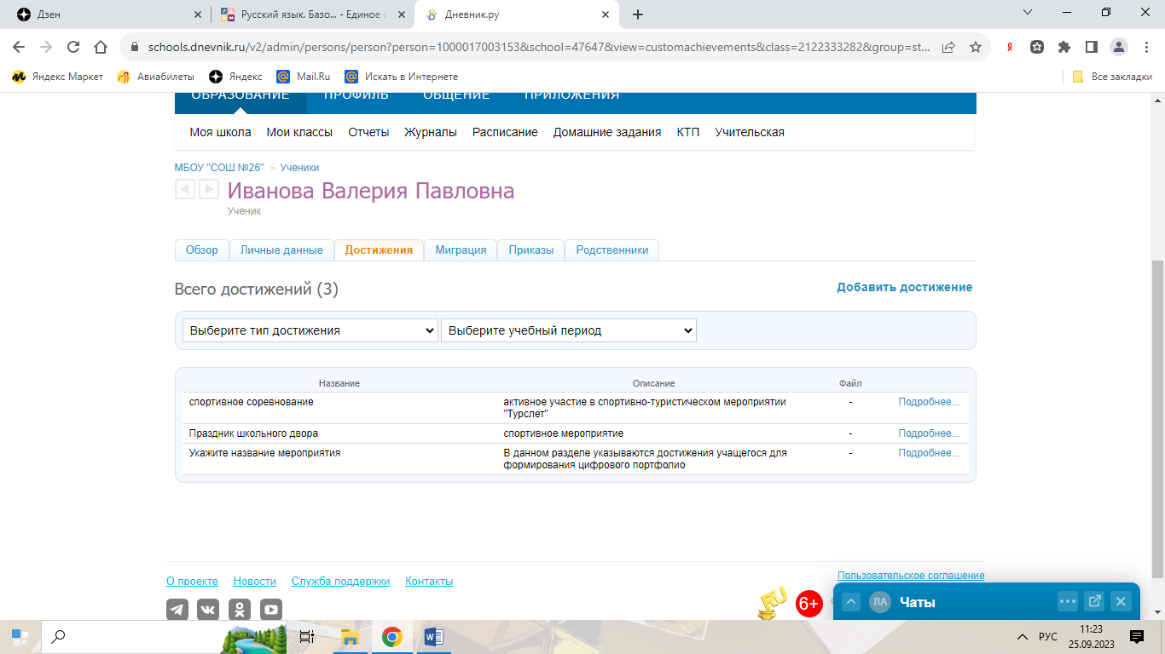 | https://schools.dnevnik.ru/v2/admin/persons/person?person=1000017003153&school=47647&view=customachievements&class=2122333282&group=students&retgroup=2122333282562483652
Игнатьев Никита Сергеевич | 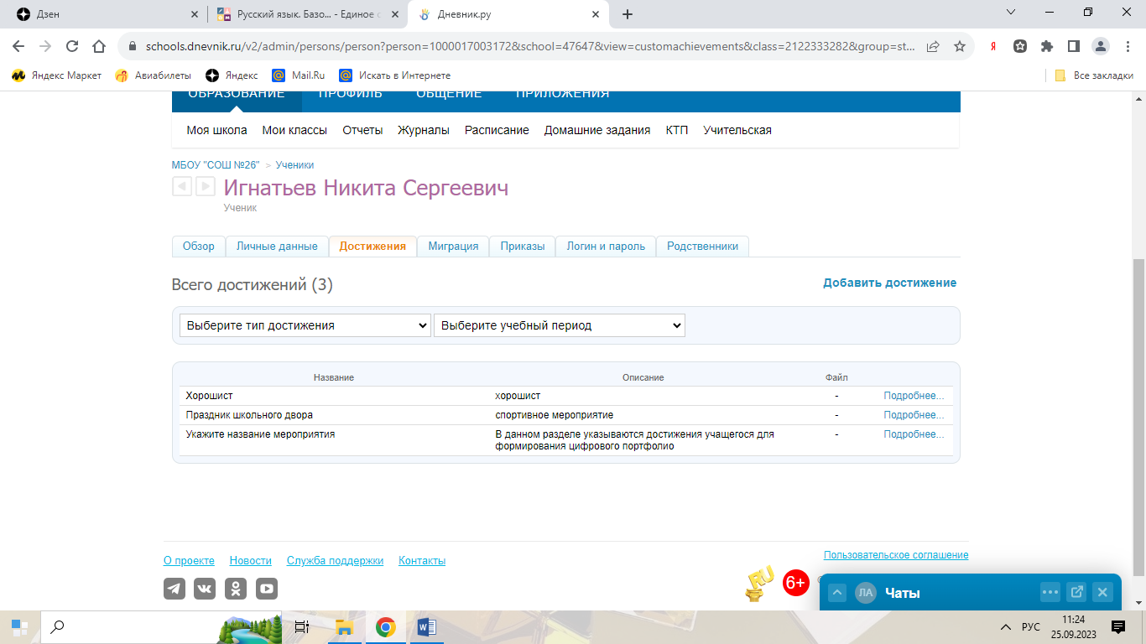 | https://schools.dnevnik.ru/v2/admin/persons/person?person=1000017003172&school=47647&view=customachievements&class=2122333282&group=students&retgroup=2122333282562483652
Кабанова Виктория Николаевна | 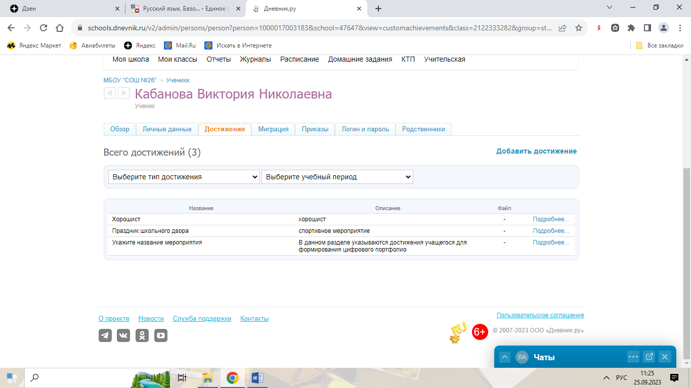 | https://schools.dnevnik.ru/v2/admin/persons/person?person=1000017003183&school=47647&view=customachievements&class=2122333282&group=students&retgroup=2122333282562483652
Коньков Матвей Иванович | 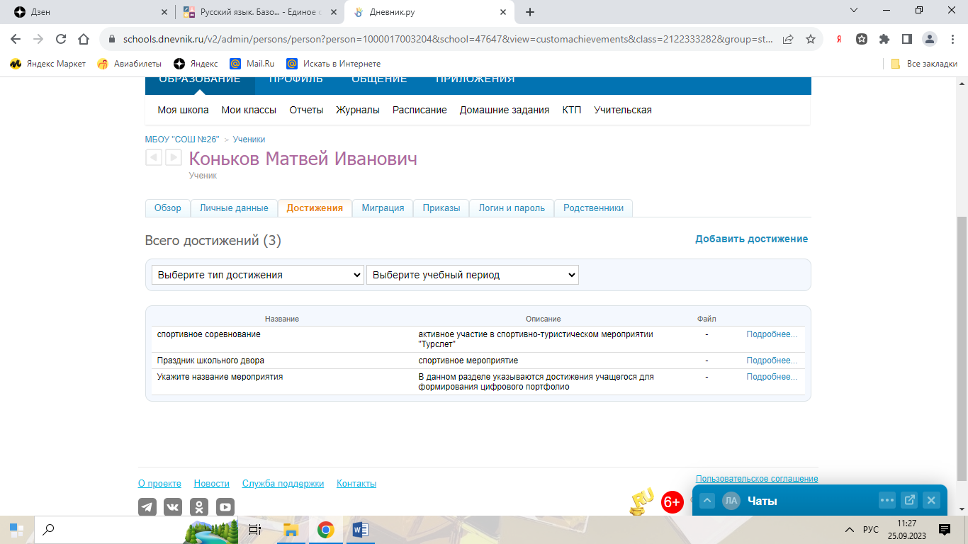 | https://schools.dnevnik.ru/v2/admin/persons/person?person=1000017003204&school=47647&view=customachievements&class=2122333282&group=students&retgroup=2122333282562483652
Корнилова Дарья Георгиевна | 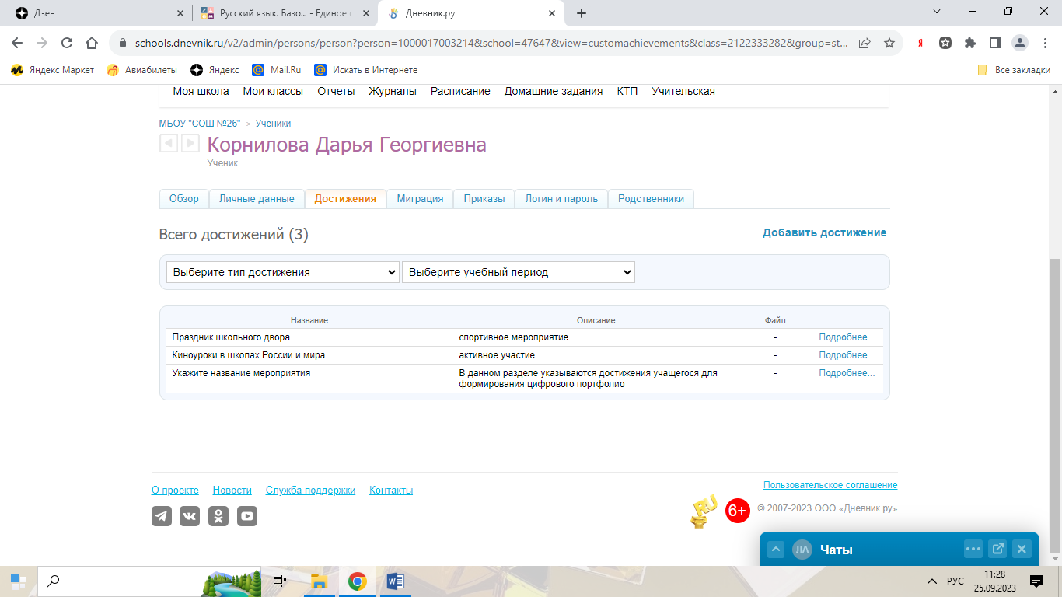 | https://schools.dnevnik.ru/v2/admin/persons/person?person=1000017003214&school=47647&view=customachievements&class=2122333282&group=students&retgroup=2122333282562483652
Пантелеева Маргарита Антоновна | 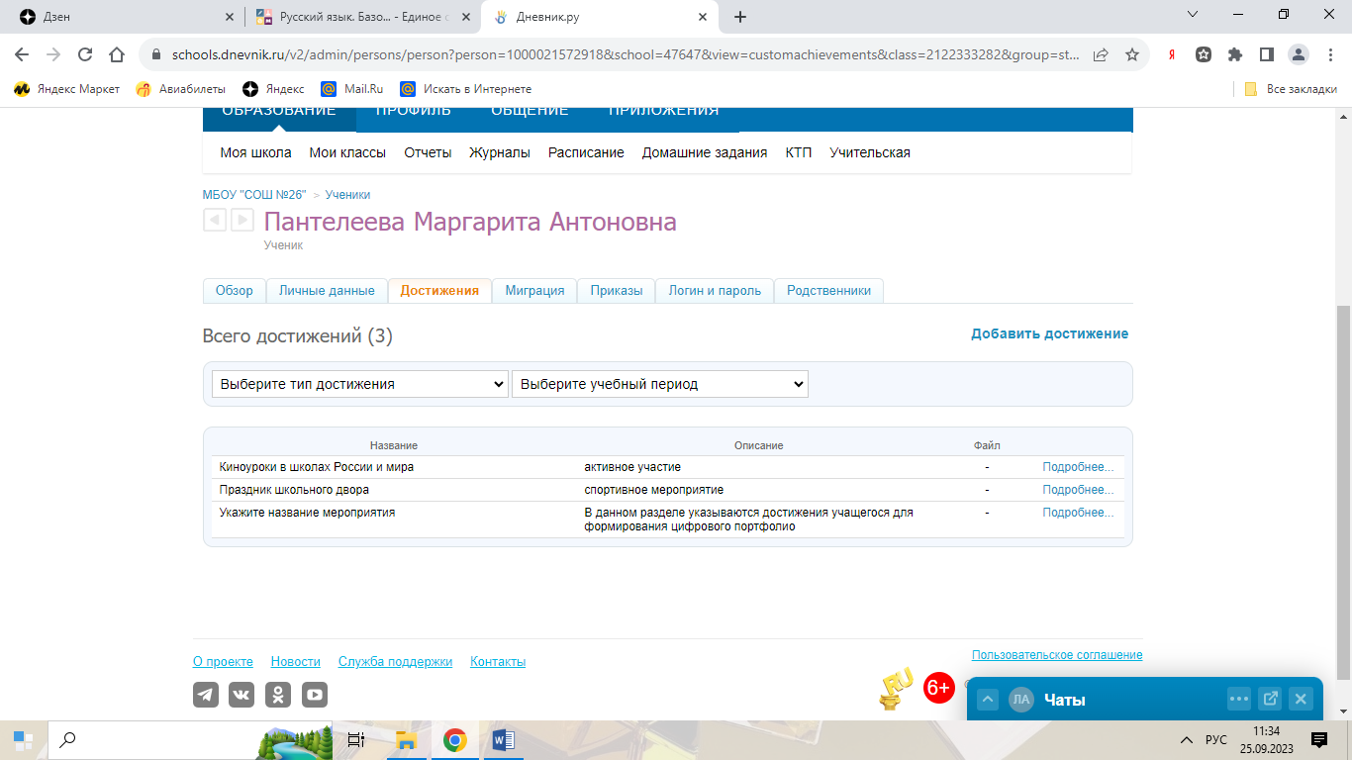 | https://schools.dnevnik.ru/v2/admin/persons/person?person=1000021572918&school=47647&view=customachievements&class=2122333282&group=students&retgroup=2122333282562483652
Пушкарев Алексей Андреевич | 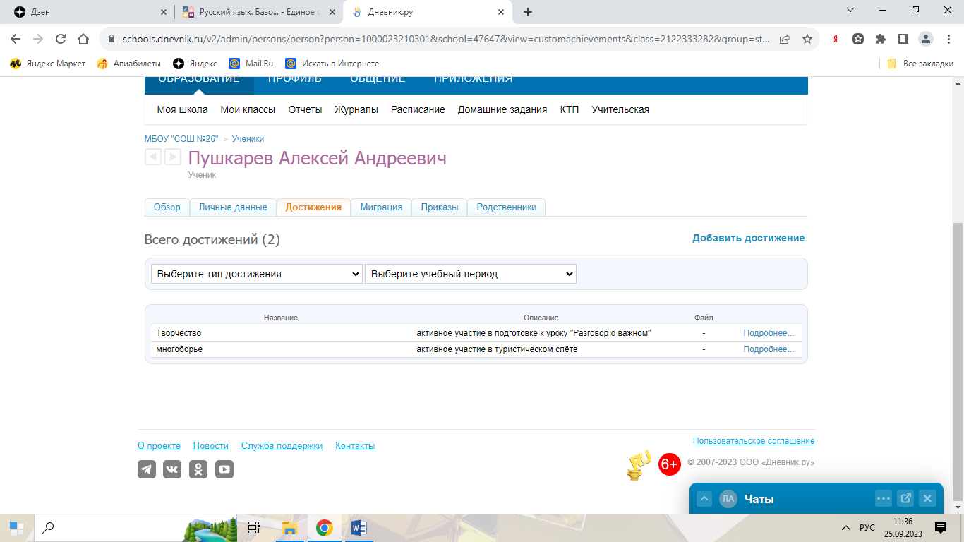 | https://schools.dnevnik.ru/v2/admin/persons/person?person=1000023210301&school=47647&view=customachievements&class=2122333282&group=students&retgroup=2122333282562483652
Рябов Михаил Денисович | 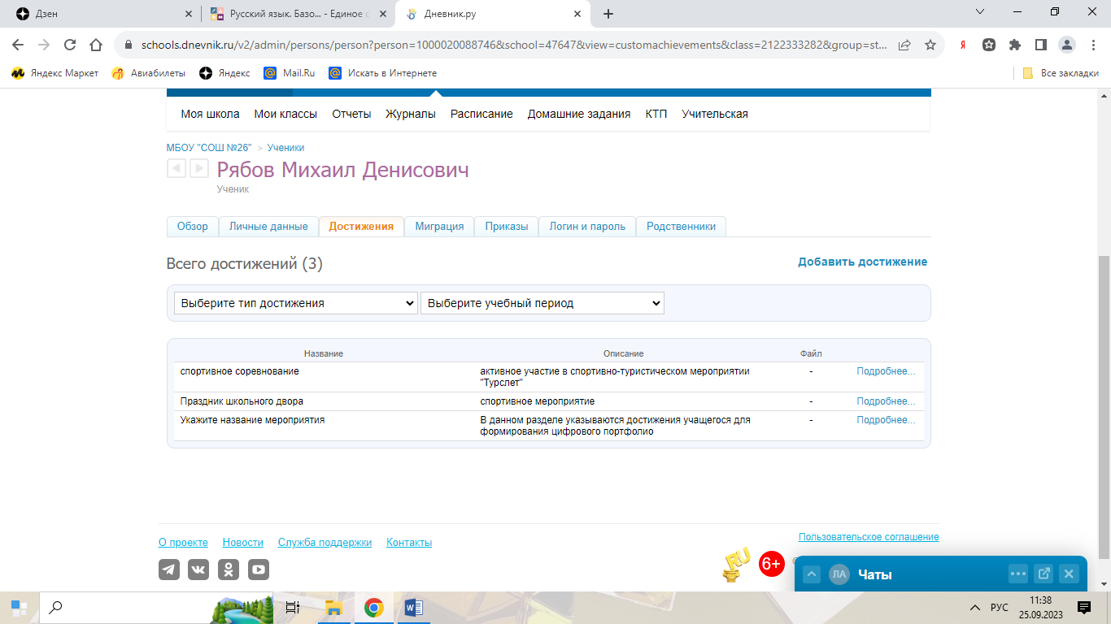 | https://schools.dnevnik.ru/v2/admin/persons/person?person=1000020088746&school=47647&view=customachievements&class=2122333282&group=students&retgroup=2122333282562483652
Скиданов Даниил Юрьевич | 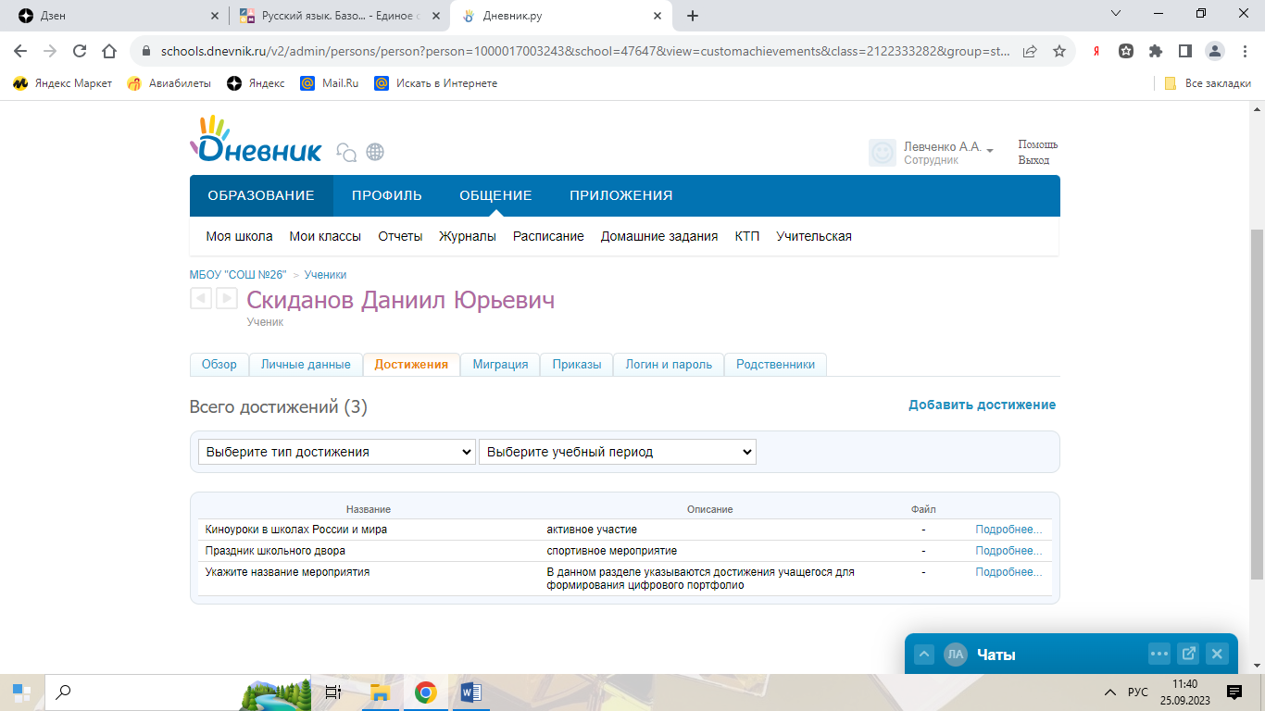 | https://schools.dnevnik.ru/v2/admin/persons/person?person=1000017003243&school=47647&view=review&retgroup=2122333282562483652&class=2122333282562483652&group=students
Тутынин Максим Русланович | 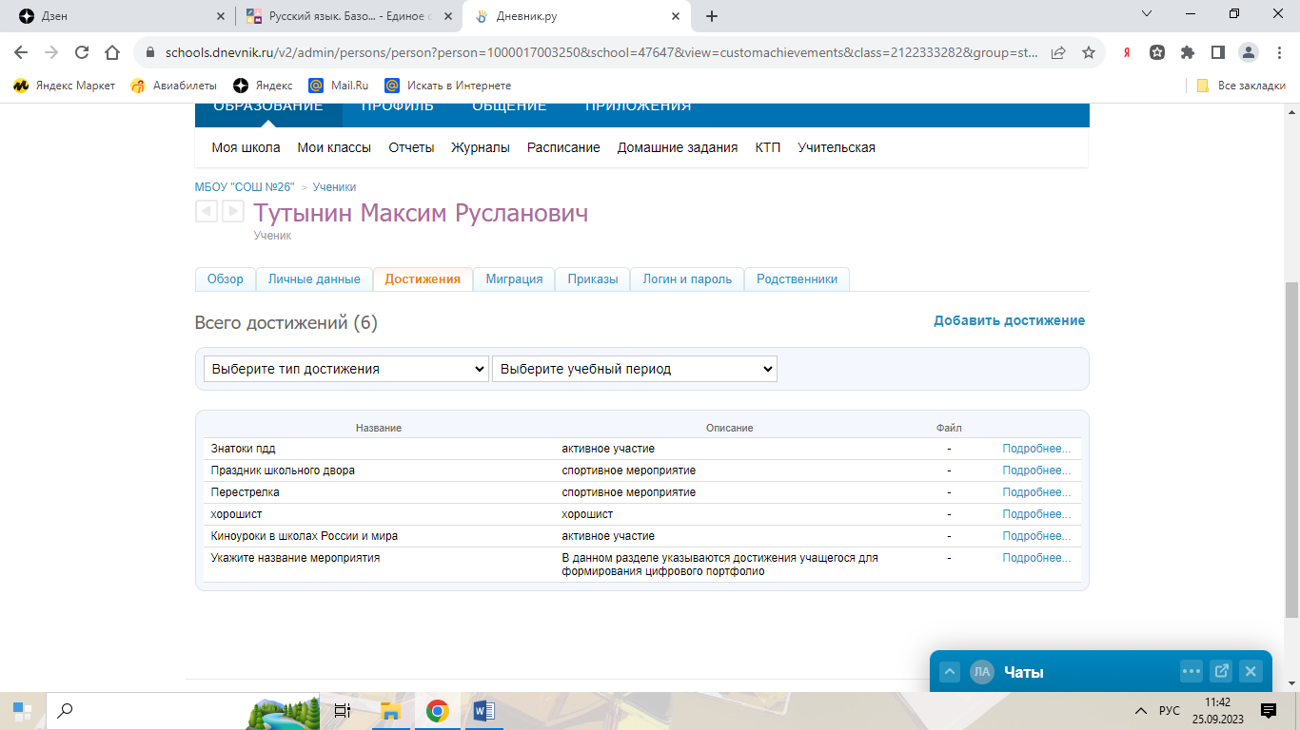 | https://schools.dnevnik.ru/v2/admin/persons/person?person=1000017003250&school=47647&view=customachievements&class=2122333282&group=students&retgroup=2122333282562483652
Храмцова Екатерина Ивановна | 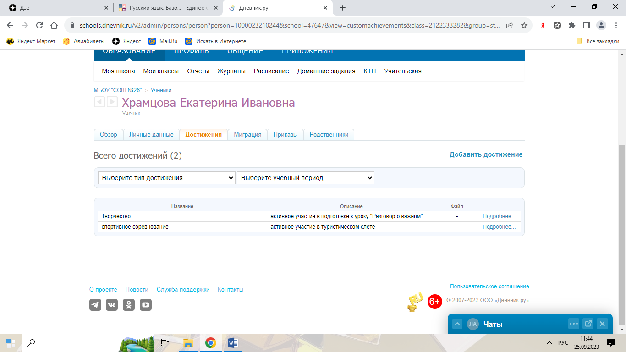 | https://schools.dnevnik.ru/v2/admin/persons/person?person=1000023210244&school=47647&view=customachievements&class=2122333282&group=students&retgroup=2122333282562483652
Чупракова Ксения Николаевна | 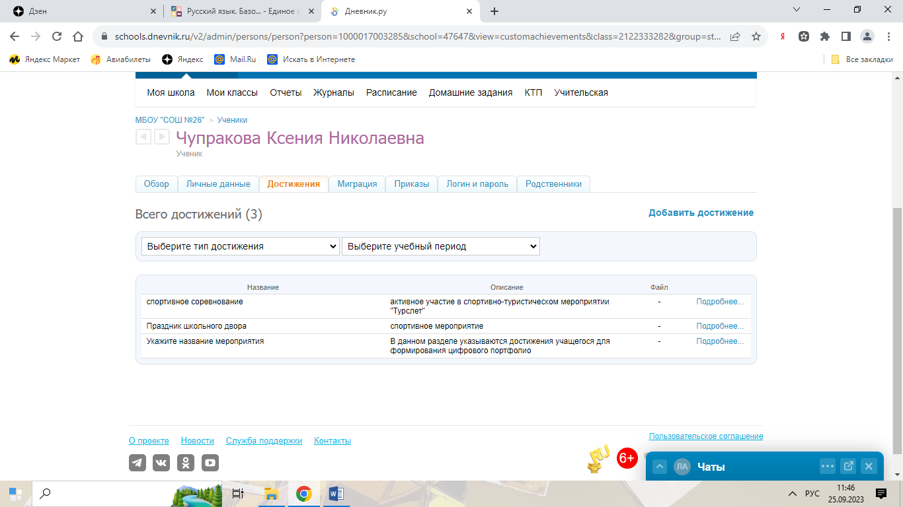 | https://schools.dnevnik.ru/v2/admin/persons/person?person=1000017003285&school=47647&view=customachievements&class=2122333282&group=students&retgroup=2122333282562483652
Шумилин Егор Викторович | 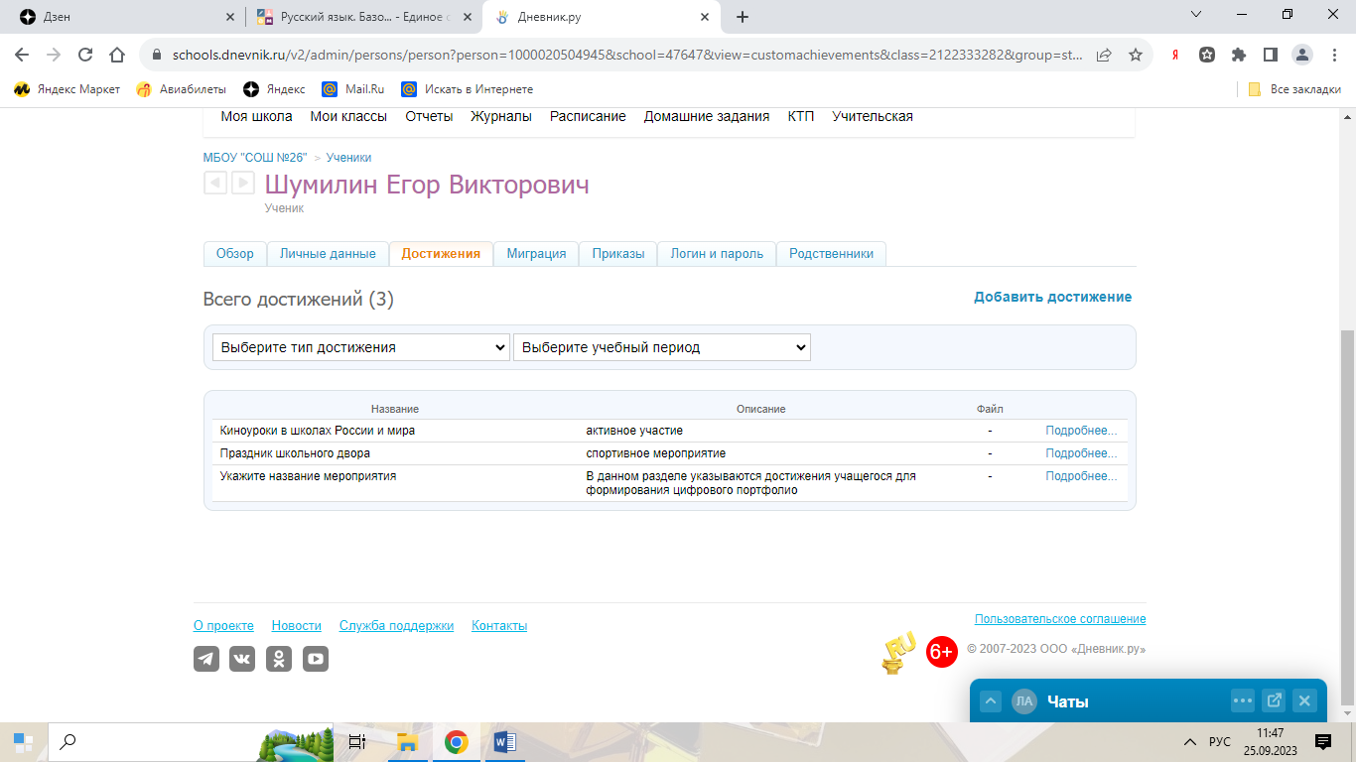 | https://schools.dnevnik.ru/v2/admin/persons/person?person=1000020504945&school=47647&view=customachievements&class=2122333282&group=students&retgroup=2122333282562483652
Юрасова Юлия Андреевна | 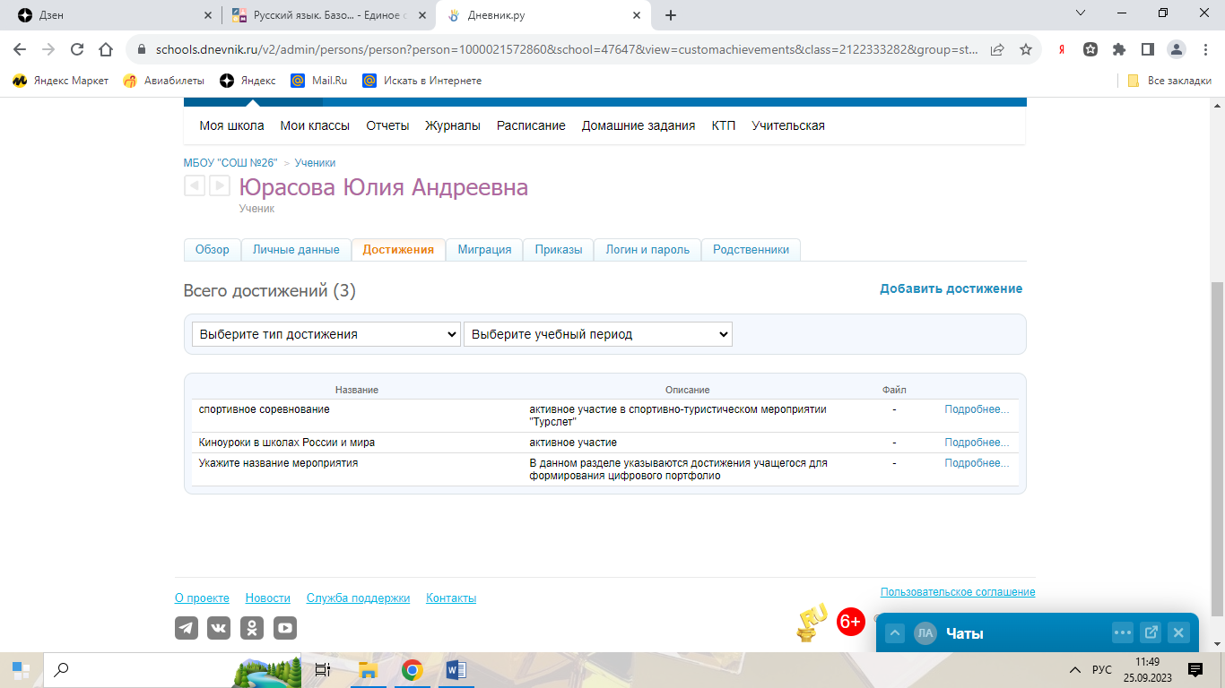 | https://schools.dnevnik.ru/v2/admin/persons/person?person=1000021572860&school=47647&view=customachievements&class=2122333282&group=students&retgroup=2122333282562483652
Ярандаева Диана Сергеевна | 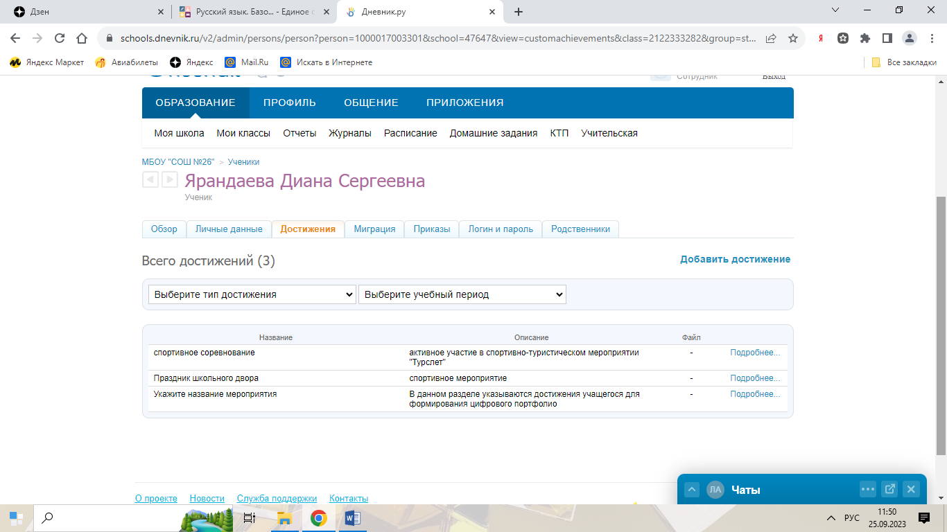 | https://schools.dnevnik.ru/v2/admin/persons/person?person=1000017003301&school=47647&view=customachievements&class=2122333282&group=students&retgroup=2122333282562483652

